Josué-Inocente Camarero Pueyo 3er ESO

‘La Vida és un do de Déu i un servei als altres’

Tema: ‘La vida ha de ser important, perquè el vostre Fill ens va salvar donant la seva VIDA, i Ell mateix s’anomenà Camí, Veritat i Vida!’



És important la vida? En aquests moments de crisi econòmica, desesperació total de la gent, manca de diners... ens podem fer aquesta pregunta. Una pregunta que reflexionant i profunditzant sobre nosaltres mateixos podrem resoldre-la. Però, hi ha dos maneres de resoldre aquesta pregunta. Una, és sense Déu. Sense Déu la vida no cobra sentit, no és bella, perquè Déu és la vida. Per això, resoldre’s aquesta pregunta és una qüestió de vital importància per a l’ésser humà.

Déu és la BASE de la vida, el creador de tot, per això cobra sentit la vida, perquè Déu existeix i és qui la va crear. Déu ens ha creat, Déu ens ha donat moments per plorar, i moments per riure, però Déu ja ho sap això, tal i com diu en la seva Paraula.

No podem malbaratar aquesta vida, sinó tenim que ser llum i esperança per a tota aquesta gent que no li troba sentit. Aquesta gent, que s’aferra en l’alcoholisme, el tabaquisme, les drogues... perquè no troben la veritable essència de la vida. Aquesta essència que molta gent es pensa que no existeix i que, afortunadament, la tenim vmés a prop que cap altra cosa. Tot i així la gent no fa cas, per què?

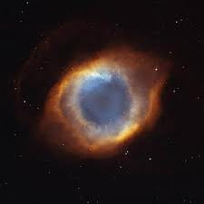
Vivim en un món egocèntric, prepotent, individualista i malbaratador. Estem destrossant el nostre món, i amb ell, l’essència de la vida. Una cosa que és tan fàcil de trobar i que la gent es complica tant per buscar-ho... no entenc per què! Sembla una essència perduda, però senzillament mirant a la naturalesa, la podem veure. La naturalesa és un regal de Déu, un regal preciós, meravellós... tot i així, que fem? Destrossar-la. Estem destrossant la font de VIDA, per tant, la VIDA. Però per què? No hi ha resposta.
Molta gent s’aferra al tabaquisme, alcoholisme... com si fossin objectes per evadir-nos de la realitat temporalment

Avui en dia hi ha guerres, sí, i molta gent es fa la pregunta: Si Déu existeix, perquè hi ha guerres? Jo contesto, les guerres són provocades per l’ésser humà. Des del principi dels temps, Déu ens va deixar triar entre el que està bé i el que està malament. No obstant, solem triar el que està malament. I podem veure que, les guerres, no consisteix en altra cosa que en destrossar la VIDA.
La natura és una gran prova de que Déu existeix.
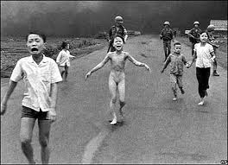
No ho comprenc, no tinc resposta, però jo estic molt tranquil, perquè realment he aconseguit trobar l’essència de la VIDA, el motiu de la meva existència, i no està ni en les drogues, ni en l’alcohol, ni en el tabaquisme... senzillament està en Déu.

La vida no es basa en les possessions de l’home (Lluc 12:15). La vida es basa en la nostra relació amb Déu, en ser llum i esperança per altra gent.

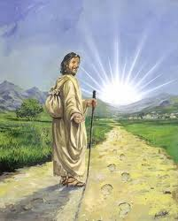
I, podem veure en la Biblia que Jesús ja va ser font de llum i esperança per altra gent, com és en el cas de la paràbola del cec. Jesús va sanar a un cec, i va donar-li esperança a la seva vida, tant física, com espiritual, perquè, abans de sanar els ulls del cec, el cec no va poder veure a Jesús, i, quan els va tindre ja sanats, tampoc el va veure. Per tant, el cec va començar a tindre una nova vida espiritual amb Jesús, perquè va confiar en ell i aquesta és la vida que realment és bona. Per tant, la vida física és un punt i coma, però la vida espiritual és una recta sense fi.
Jesús és el camí que ens il·lumina en aquesta vall fosca i tenebrosa

La vida és un regal donat per Déu a nosaltres. Però es que encara hi ha més! Déu va donar la vida del seu fill Jesús per nosaltres. Quin pare seria capaç de fer això? N’estic segur que cap.

Així mateix, Jesús ja va dir que ell era:
VERITAT – Ell és l’única raó i veritat de la nostra existència.
CAMÍ – Ell és l’únic camí que ens portarà a la veritat i a la vida plena.
VIDA – Ell és la font a la qual gràcies avui podem gaudir de la vida eterna, ja que va donar la seva vida per salvar a la de tothom.


‘ En ell estava la vida, i la vida era la llum dels homes’. Sant Joan 1:4

L’únic motiu d’aquest text, és informar a la gent d’una bona nova, i és que Jesús és la VERITAT, el CAMÍ i la VIDA.
Encara que estiguem en temps de crisi, que tot ens sembli de color negre, que creguem que no hi ha cap camí, que la veritat no existeix i, que la vida no val per res, sempre hi ha una alternativa que donarà llum a aquesta vall d’ombra de mort, i que és JESÚS.
Encara que no ho sembli, hi ha esperança en un món tan tenebrós

‘Encara que vagi per vall d’ombra de mort, no temeré mal algú, perquè tu estaràs amb mi’ (Salm:23).

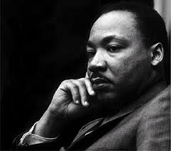
I, tal com deia Martin Luther King:

Només hi hagi una única persona en el món a la qual jo hagi ajudat a que tingui esperança en la seva vida, la meva existència ja no haurà estat en va.

Per tant, siguem una roca ferma i suport per a la gent que més ho necessita, i fem-los-hi veure que entre aquesta vall d’ombra hi ha un camí que seguir, i també hi ha una llum brillant, que és Jesús.
Martin Luther King

Gràcies a Déu, perquè:

Ell és VIDA!

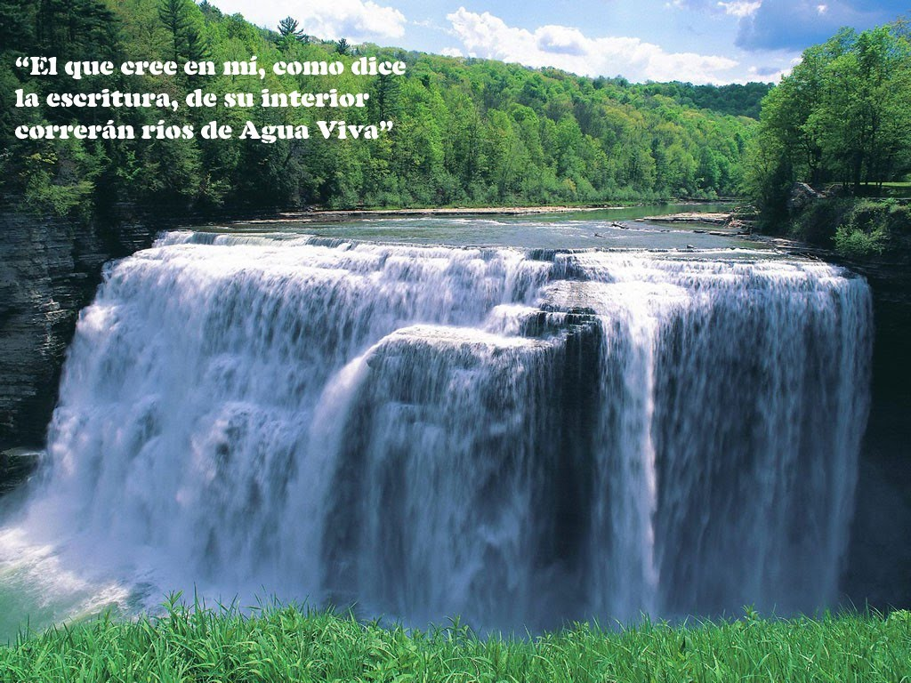
‘El que creu en mi, com diu la Paraula, del seu interior correran rius d’aigua viva’
Sant Joan 7:38

